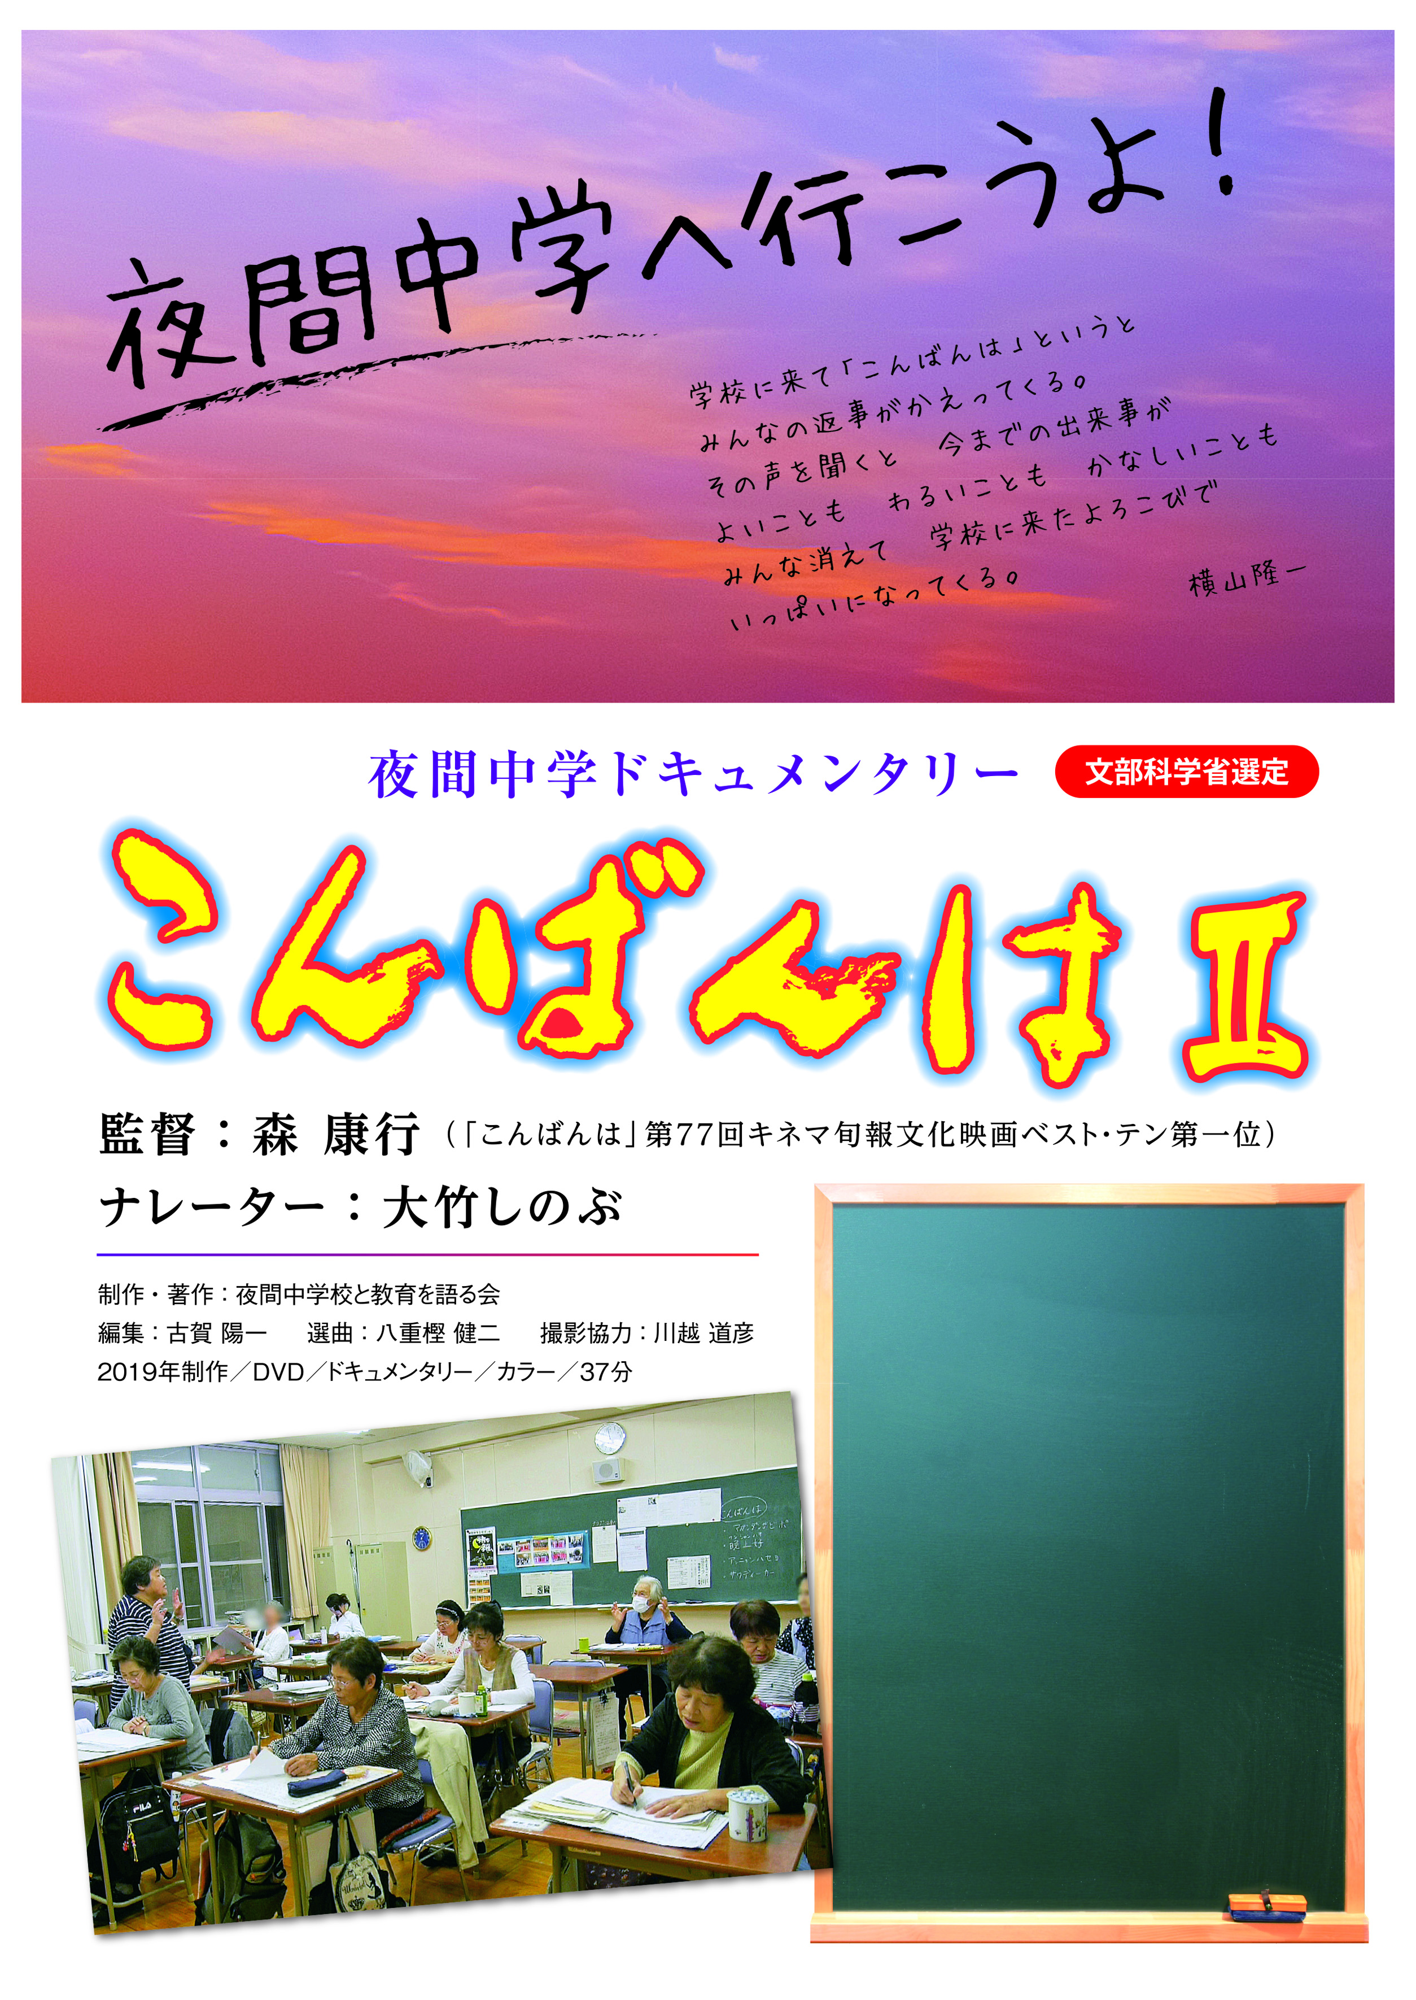

ここに、告知内容を書き込めます

文字の大きさやフォントを自由に変更できます。

この文字を消して、ご利用ください。